ボランティア講習会

かがわ総合リハビリテーション福祉センター事業

～「障害・福祉」をもっと身近に！～

障害って何だろう？ボランティアって何だろう？障害やボランティアについて学び、地域でボランティア活動をしてみませんか。

ボランティアってしてみたいけど私に何ができるかな…今活動しているけど改めてボランティアについて考えたい…など、「きっかけづくり」や「気づき」の講習会です。

福祉センターでも、行事や教室でボランティアが活躍しています。講習会を機に福祉センターの活動にもぜひご参加ください。



日時：令和6年10月5日（土）

10：00～16：00

（受付：9：45～9：55）

定員：10名

対象：中学生～シニアの方まで

ボランティア活動に関心がある方



場所：かがわ総合リハビリテーション

福祉センター2階研修室

費用：無料

持物：筆記用具、昼食

服装：動きやすい服装



締切：9月28日（土）

　　　※定員に達し次第締め切ります



＜カリキュラム＞

講　義　「『障害』について考える」

　　 講師：かがわ総合リハビリテーション福祉センター　六車・大塚

講　義　「ボランティアの役割・心構え」

　　 講師：香川県社会福祉協議会 矢野 翔也 氏

体験　　　「体験を通じてボランティアとしてできることを考える」

➀VR(発達障害の特性を体験)②ボッチャ(スポーツ)③福祉用具

まとめ　　 「講義・体験を通してのまとめ」

紹介　　「ボランティア紹介」

手続き　　「登録手続き及び修了証書交付」





＜申込み・問い合わせ先＞

かがわ総合リハビリテーション福祉センター

〒７６１－８０５７

　　　香川県高松市田村町１１１４番地

TEL：０８７－８６７－７６８６　FAX：０８７－８６７－０４２０

受付時間：8：30～17：00　　受付：六車・大塚

ボランティア講習会　申込み用紙

|  |  |  |  |
| --- | --- | --- | --- |
| ふりがな |  | | |
| 氏名 |  | | |
| 生年月日 | 昭和  平成　　　　　　　　　　　　年　　　　　　月　　　　日（　　　歳） | | |
| 所属・学校等  名　称 |  | | |
| 住所 |  | | |
| 連絡先 |  | | 緊急連絡先（続柄） |
| 障害の有無 | 有 ・ 無 | 必要なサポート等 | |

※ ご記入いただいた個人情報は、講習会以外には使用致しません。

※ 定員を超えた場合など特別な事情がない限り、福祉センターからのご連絡は致しません。

講習会当日の受付時間内に、会場までお越しください。

　　　　※ 当日欠席の場合は必ず事前にご連絡ください。

～感染防止対策のお願い～

37℃以上の発熱・風邪症状がある場合は参加を見合わせてください。

自主的な感染対策のご協力をよろしくお願いします。

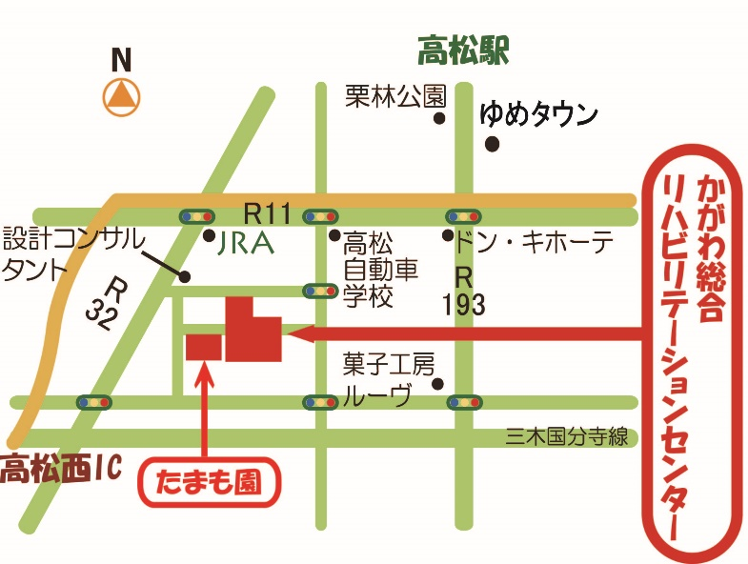

かがわ総合リハビリテーション福祉センター

高松市田村町１１１４番地

TEL.０８７－８６７－７６８６

FAX.０８７－８６７－０４２０

担当 六車・大塚